1、
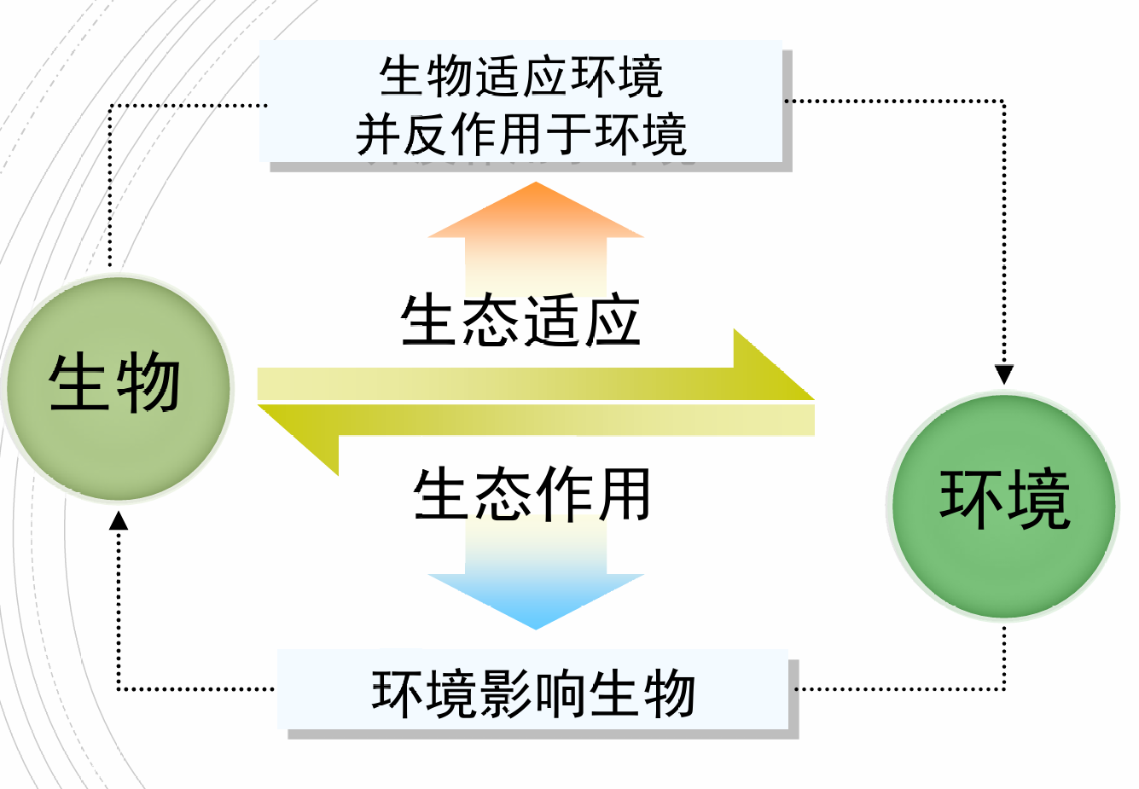
2、环境的定义：环境（environment）是指生物有机体赖以生存的所有因素和条件的综合，是指某一特定生物 群体外的空间、直接或间接影响该生物群体生存的一切事物的总和。
3、环境因素（environment factor） 是指直接参加生物有机体物质和能量循环的组成部分。 例如，绿色植物生存需要的光、二氧化碳、水、氧，以及氮、磷、钾、钙、镁、铁等营养元 素，称为绿色植物的环境因素。
环境条件（environment condition） 是指为环境因素提供物质和能量基质的组成部分。 例如，为绿色植物提供物质和能量的地质、地貌、水文、土壤、气候等，称为绿色植物的环 境条件
4、环境的地带性规律
热量带：地面环境因接受太阳辐射情况的不同而形成了以纬度分布为特点的热量带。由于地面热量差异引起的大气环流，导致地球表面水分的差异，热量和水分条件的不同，形成了各种类型的植物群落。雨量充沛的地区形成森林环境，雨量稀少的地区形成草原。
气候带：陆地和海洋对太阳辐射能量的吸收、反射、储存、转化等有很大的差异，这就引起了地带性的畸变和扭曲，赤道到两极的气候带依次为赤道带（跨两个半球）、热带、亚热带、温带、亚寒带和寒带。低纬度的典型植被为热带雨林、热带季雨林等；中纬度的典型植被为常绿（落叶）阔叶林、温带草原；高纬度的典型植被为亚寒带针叶林（泰加林）、冻原（苔原）。
土壤带：气候与植被的共同作用决定了土壤类型的带状分布，如苔原、森林、草原和荒漠土壤。土壤在局部性形成因素（母质、地形和水文地质）的作用下呈斑块状分布。非地带性土壤常称为隐域性土壤，如沼泽土、盐碱土等。由母岩分化和生物作用而形成的土壤，其中气候条件起了重要作用，在不同的水、热条件下可形成不同类型的土壤。
5、生态因子（ecological factor）是指对生物生长、发育、生殖、行为和分布有直接影响或 间接影响的环境要素。
6、生境：生物的住址和生活环境
生态位：生物在群落或生态系统中的作用和地位，偏指其生物功能
7、生态幅 生物对某种环境因素都有一个忍受范围，即有一个忍受上限和一个忍受下限，上限和下限之间的范围， 称为生态幅（ecological amplitude）
8、光合作用
9、光对生物的作用
光对生物的信号作用：是指日照长短、每天昼夜或一年四季规律性变化对生物的影响。 这种影响在自然界广泛地存在着。植物的开花、结实与每天日照长短的周期性变化有关。
光周期现象（photoperiodism）：植物对自然界昼夜长短（L:D）规律性变化的反应。 根据植物开花对日照长度反应的不同，可将植物分为4种类型：
①日照植物，即14h以上较长光照条件可促进开花的植物，如冬小麦、大麦等
②短日照植物，即在短日照条件下开花的植物，如水稻、棉花、大豆和烟草等
③中日照植物，即昼夜长短比例接近相等时才开花的植物，如甜根子菜等;
④中间型（无光周期型）植物，对日照长短要求不严格，能在长短不同的任何日照条件 下开花的植物，如番茄、黄瓜和四季豆等
10、种群（population）: 在同一时期 内占有一定空间 某山地的梅花鹿种群 的同种生物个体 的集合。
11、种群的空间分布特征 ：
• 种群内部的个体与个体之间的紧密或松散的排布方式，可能是均匀分布 、随机分布或成群分布。
• 一般而言，在小范围称为分布格局（distribution pattern），而在大的地理范围称为地理分布 （geographical distribution）。
12、种群的数量特征 （密度或大小）：
• 种群的数量越多、密度越高，种群就越大，种群的生态学作用也可能就越大。
• 种群的数量大小受四个种群基本参数（出生率、死亡率、迁入率、迁出率）的影响， • 这些参数继而又受种群的年龄结构、性别比率、分布格局和遗传组成的影响。
13、种群的空间格局内分布空间格局的成因：
① 随机型：随机分布中每一个体在种群领域中各个点上出现的机会是相等的， 并且某一个体的存在不影响其他个体的分布。
② 均匀型：主要原因是由于种群内个体间的竞争。
③ 成群型：是最常见的内分布型。 成群分布形成的原因有： a.环境资源分布不均匀，富饶与贫乏相嵌； b.植物传播种子方式使其以母株为扩散中心； c.动物的社会行为使其结合成群。
14、
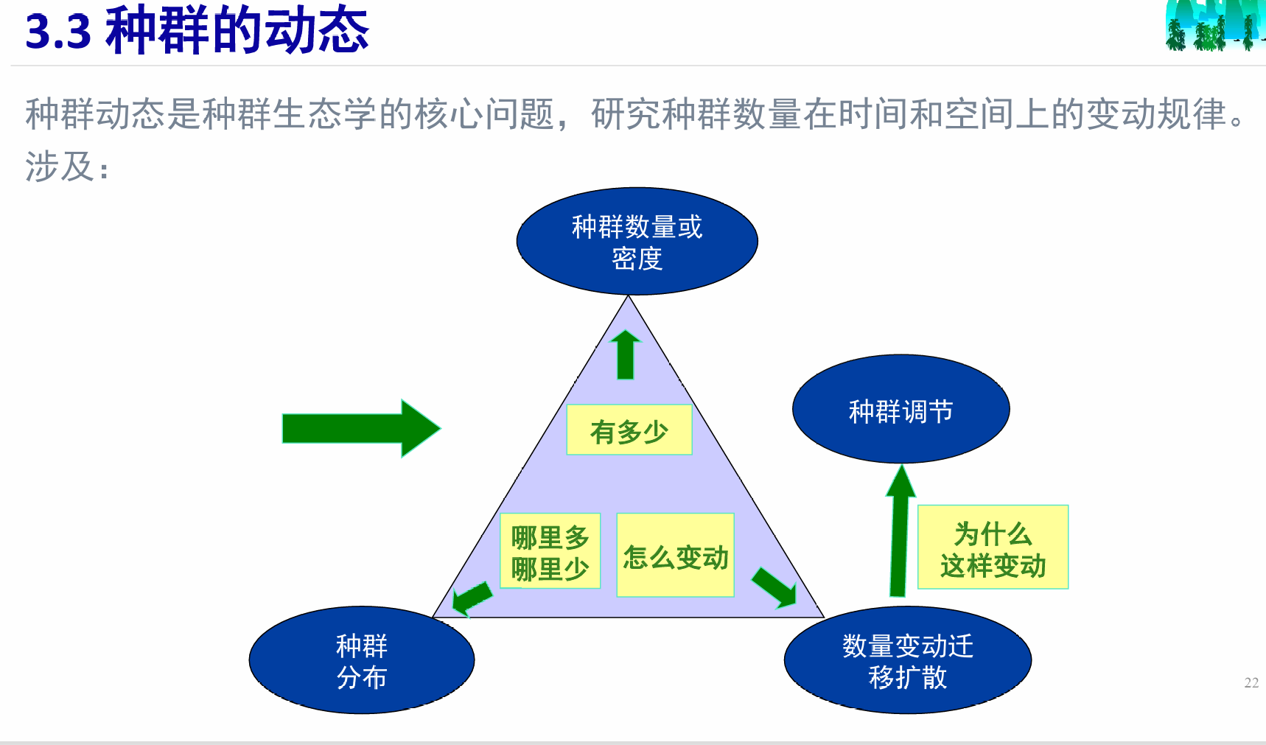
15、种群密度(population density)：单位空间内的种群数量，通常以单位面积或单位体积的个体 数目或种群生物量表示。* 粗密度(crude density)：是指单位空间内的生物个体数（或生物量）。如：某一猎区狩猎动 物的数量，某一特定林区树木的数量。 * 生态密度(ecological density)：则是指单位栖息空间（种群实际上占有的有用的面积或空间） 的个体数量（或生物量）。如：鹑鸡只栖息在灌木树篱中，因此便采用每公里长灌木树篱中 的个体数来表示鹑鸡的密度，而不是用面积来表示。
16、J型曲线、S形曲线
17、➢种内关系 （intraspecific relationship） 存在于各个生物种群内部的个体与个体之间的关系，包括密度效应、动植物性行为（植物的性 别系统和动物的婚配制度）、领域性和社会等级等。集群、密度效应、种内竞争 、他感作用（了解）
➢种间关系 （interspecific relationship） 生活于同一生境中的所有不同物种之间的关系。正相互作用、负相互作用
18、生态位定义：指在自然生态系统中一个种群在时间、空间上的位置及其与相关种群之间的功能关系。
生态幅
19、生物群落（community）是指在特定的时间、空间或生境下，具有一定的生物种类组成、外貌结构（包括形态结构和营养结构），各种生物之间、生物与环境之间彼此影响、相互作用，并具特定功能的生物集合体。
20、生物群落的识别特征：区别群落的四个依据如下： ① 一个植物群落应有大体均匀一致的种类组成 所说的均匀一致不是指各个种的均匀分布，而是强调植被的同质性和总体上的一致性。 同一群落内植物种类及其分布，无论是集群分布还是均匀分布或镶嵌分布都应大体是一致的。 ② 一个植物群落应有一致的外貌和结构 垂直层次结构是一致的，外貌是相同的，季相是相同的，群落内小群落水平镶嵌也是相似的。 ③ 一个植物群落应占有大体一致的地形部位和相应一致的生境条件 ④ 一个植物群落应具备一定的面积 在实际工作中，根据以下三点来识别群落： • 建群种和优势种相同，如有小群落，其镶嵌分布大体相似。 • 生境条件一致。 • 占据一定的面积（一棵大树及其冠下草本和苔藓和地衣是不能算作群落的）。（了解）
21、优势种（dominant species）与建群种（constructive species）
• 对群落的结构和群落环境的形成起主要作用的种称为优势种 ，它们通常是那些个体数量多、盖 度大、生物量高、生命力强的种，即优势度较大的种。
• 群落不同的层次可以有各自的优势种，其中，优势层的优势种称为建群种 。比如森林群落中， 乔木层、灌木层、草本层常有各层的优势种，而乔木层的优势种即为建群种。
22、伴生种（companion species or species） • 伴生种为群落的常见物种，它与优势种 相伴存在，但不起主要作用，如马尾松 林中的乌饭树、米饭花等。
23、物种组成的数量特征
A.种的个体数量指标： a.多度（丰富度abundance）:多度是表示一个种在群落中的个体数目。多度常用目测估计法。 植物群落中植物种间的个体数量对比关系,可以通过各个种的多度来确定。
b.密度（density）：单位面积或单位空间内物种的个体数
24、盖度（coverage）：植物地上部分垂直投影面积占样地面积的百分比。林业上常用郁闭度来表 示林木层的盖度。
频度（frequency）：某个物种在调查范围内出现的频率。指包含 该种个体的样方数占全部样方数的百分比来计算，即： 频度=某物种出现的样方数/样方总数*100%
25、优势度 ：表示一个种在群落中的地位与作用，具体定义和计算方法意见不一。

26、重要值：表示某个种在群落中的地位和作用的综合指标。
美国的J. T. Curitst和R. P. McIntosh （1951）在研究森林群落时首先使用的，其计算公式： 重要值=相对密度+相对频度+相对优势度 （相对基盖度或相对显著度 ）
应用于草原群落时，相对优势度可用相对盖度代替： 重要值=相对密度+相对频度+相对盖度
27、群落的垂直结构、水平结构、时间结构（自己的话解释）
28、群落交错区（ecotone）又称生态交错区或生态过渡带，是两个或多个群落之间（或生态地带 之间）的过渡区域。
29、边缘效应（edge effect）：群落交错区种的数目及一些种的密度增大的趋势。
30、生态过渡带：是指在生态系统中，处于两种或两种以上的物质体系、能量体系、结构体系、 功能体系之间所形成的界面，以及围绕该界面向外延伸的过渡带。
31、演替 是一个群落代替另一个群落的过程，是朝着一个方向连续的变化过程；
32、生态系统（ecosystem）就是在一定空间中共同栖居着的所有生物（即生物群落）与其环境之间 由于不断地进行物质循环和能量流动过程而形成的统一整体。
33、生态系统的重要特征① 以生物为主体，具有整体性特征 ② 复杂、有序的层级结构 ③ 开放的、远离平衡态的热力学系统 ④ 具有明确的功能 ⑤ 受环境深刻的影响 ⑥ 环境的演变与生物进化相联系 ⑦ 具有自维持、自调控功能 ⑧ 具有一定的负荷力 ⑨ 具有动态的、生命的特征 ⑩ 具有健康、可持续发展特性（大致了解，掌握半数）
34、生态系统的营养结构（nutrition structure）： • 指生态系统中各种生物成分之间或生态系统中各生态功能群——生产者、消费者和分解者之 间通过吃与被吃的食物关系以营养为纽带 依次连接而成的食物链网结构，以及营养物质在食 物链网中不同环节的组配结构。
35、食物链和食物网的概念
• 食物链（food chain）：生产者所固定的能量和物质，通过一系列取食和被食的关系而在生态 系统中传递，各种生物按其取食和被食的关系而排列的链状顺序称为食物链。
• 食物网（foodweb）：生态系统中的食物链彼此交错连接，形成一个网状结构，即食物网。
36、营养级（trophic level）：指处于食物链某 一环节上的所有生物种的总和。• 一般只有四、五级，很少有超过六级。 • 生态系统中的能流是单向的，通过各个营 养级的能量是逐级减少的。
37、生态金字塔(ecological pyramids)：是各个营养级 之间的数量关系。• 这种数量关系可采用生物量单位、能量单位和个 体数量单位，所构成的金字塔就分别称为：生物 量金字塔、能量金字塔和数量金字塔。 • 能量通过营养级逐级减少。把通过各营养级的能 流量，由低到高画成图，就成为能量金字塔 (pyramid of energy)。 • 如果以生物量或个体数目来表示，就能得到生物 量锥体（pyramid of biomass）和数量锥体 (pyramid of numbers)。 • 3类锥体合称为生态锥体(ecological pyramid)。
38、初级生产和次级生产
• 绿色植物通过光合作用，吸收和固定太阳能，从无机物合成、转化成复杂的有机物的过程称 为初级生产 。
• 初级生产以外的生态系统的生物生产，统称为次级生产 （secondary production），或 生产 。
40、净初级生产量 （net primary production）：在初级生产过程中，植物固定的能量有一部分被植 物自己的呼吸消耗掉，剩下的这部分生产量可用于植物生长和生殖，称为净初级生产量。 • 总初级生产量 （gross primary production）：包括呼吸消耗在内的全部生产量。
• 总初级生产量（GP）、呼吸所消耗的能量（R）和净初级生产量（NP）3者之间的关系是：
GP = NP + R
NP = GP – R
41、能量在生态系统中流动的特点
①生态系统能量传递遵循热力学定律。
• 热力学第一定律指出，自然界能量可以由一种形式转化为另一种形式；在转化过程中是按严格的当量比 例进行。能量既不能消灭，也不能凭空创造。
• 热力学第二定律指出，生态系统的能量从一种形式转化为另一种形式时，总有一部能量转化为不能利用 的热能而耗散。
②能量是单向流：生态系统中能量的流动是单一方向的。
• 太阳的辐射能以光能的形式输入生态系统后，通过光合作用被植物固定，此后不能再以光能的形式返回；
• 自养生物被异养生物摄食后，能量就由自养生物流到异养生物体内，不能再返回给自养生物；
• 从总的能流途径而言，能量只能一次性流经生态系统，是不可逆的。 45 5.2 生态系统中的能量流动 能量在生态系统中流动的特点
③能量在生态系统内流动的过程是不断递减的过程。
• 各营养级消费者不可能百分之百地利用前一营养级的生物量；
• 各营养级的同化作用不是百分之百的，总有一部分不被同化；
• 生物在维持生命过程中进行新陈代谢总是要消耗一部分能量。
④能量在流动中质量逐渐提高。
• 能量在生态系统中流动，一部分能量以热能耗散，另一部分的去向是把较多的低质量能转化成另一种较 少的高质量能。
• 从太阳能输入生态系统后的能量流动过程中，能量的质量是逐步提高的。
42、

